森萨塔科技中国区研发中心---校园招聘简章
一、森萨塔科技简介

森萨塔科技有限公司总部设在美国马萨诸塞州，创立于1916年。2006年被贝恩投资公司收购之前为德州仪器公司（简称TI）传感与控制事业部。森萨塔科技作为世界传感器、控制器设计及制造领域的领导者，其产品在全球应用范围极为广泛。公司生产制造的传感器和电保护器产品工艺先进，被应用在汽车、暖通及空调设备、家用电器、航空设备和工业设备等诸多领域。森萨塔一贯重视高速增长的市场领域的新产品开发。卓越的传感器和电保护器产品让我们的生活更安全、更高效、更节能。森萨塔全球雇员超过17000人，分布在美国、荷兰、多米尼加共和国、日本、墨西哥、巴西、马来西亚、韩国、比利时、保加利亚和中国等17个国家。
目前，公司在中国拥有一个业务中心和两个大型生产制造工厂，森萨塔科技管理（上海）有限公司、森萨塔科技（常州）有限公司、森萨塔科技（宝应）有限公司。

二、岗位需求
职位 | 专业 | 工作地点
工艺开发工程师 Process Development Engineer | 机械相关专业(本硕生) | 江苏常州-中国区研发中心
设计工程师 Design Engineer | 机械、材料相关专业(本硕生) | 江苏常州-中国区研发中心
测试技术员 Lab Technician | 理工科专业(本硕生) | 江苏常州-中国区研发中心

三、宣讲会行程
森萨塔科技 --- 中国区研发中心2016届校园宣讲行程
地点 | 宣讲日期 | 宣讲时间 | 宣讲地点
东南大学 | 2015年10月15日 | 19:00-21:00 | 九龙湖校区大学生活动中心324报告厅
吉林大学 | 2015年10月21日 | 18:00 - 20:00 | 机械材料馆八楼会议室
西安交通大学 | 2015年10月23日 | 19:00-21:00 | 就业中心204室
四、岗位申请
您可提前通过以下链接（森萨塔在线招聘网站）了解并申请职位http://sensata.hirede.com/CareerSite/CampusRecruit 或 发送个人中英文简历至campus.china@list.sensata.com进行邮件投递（请勿两种渠道重复申请）
具体要求如下（适用于邮件投递简历的同学）：
·标题: “2016 校园招聘_学校名称_中文姓名_应聘职位_工作地点”
·附件: 中英文简历
推荐阅读：“45秒了解森萨塔”、“ 森萨塔科技管理（上海）有限公司”、“温馨提示”

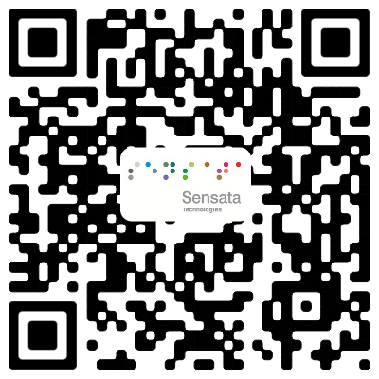
45秒了解森萨塔 森萨塔科技管理（上海）有限公司
了解关于森萨塔科技的更多信息，敬请登录全球网站www.sensata.com
宣讲会当天，请携带好纸质版中英文简历以及一支笔，现场我们将进行问卷调查填写！

温馨提示：为了能使您的简历脱颖而出，请在简历中描述以下内容：
- 个人取得的成绩和具备的能力
- 论述你在学习期间参与的项目和完成的论文，具体描述你在过程中遇到过哪些挑战、困难，然后你是如何找到解决方案的。
- 请详细论述你为什么想加入森萨塔科技研发中心
请在简历中注明你的微信号，以便公司与你保持联系。

HR招聘咨询电话：
Tracy Chen (Tel): 0519 8522-5761 Summer Xia (Tel): 0519 8516-1156

